Projet : Truqac

Table des matières
1.Introduction 3
a) Objectif du projet : 3
b) Résumé des fonctionnalités : 3
c) Technologies utilisées : 3
2. Matériel requis 3
a) Composants principaux : 3
b) Accessoires : 3
c) Outils logiciels : 4
3. Installation et configuration du matériel 4
a) Montage physique : 4
b) Connexion et alimentation : 4
4. Mise en place du logiciel 4
a) Configuration de l'environnement : 4
b) Explication du code pour la détection de mouvement et capture d'images 5
5. Méthode de détection d’objet 6
a) Entraînement avec Teachable Machine : 6
b) Intégration dans le projet : 7
c) Test de reconnaissance : 8

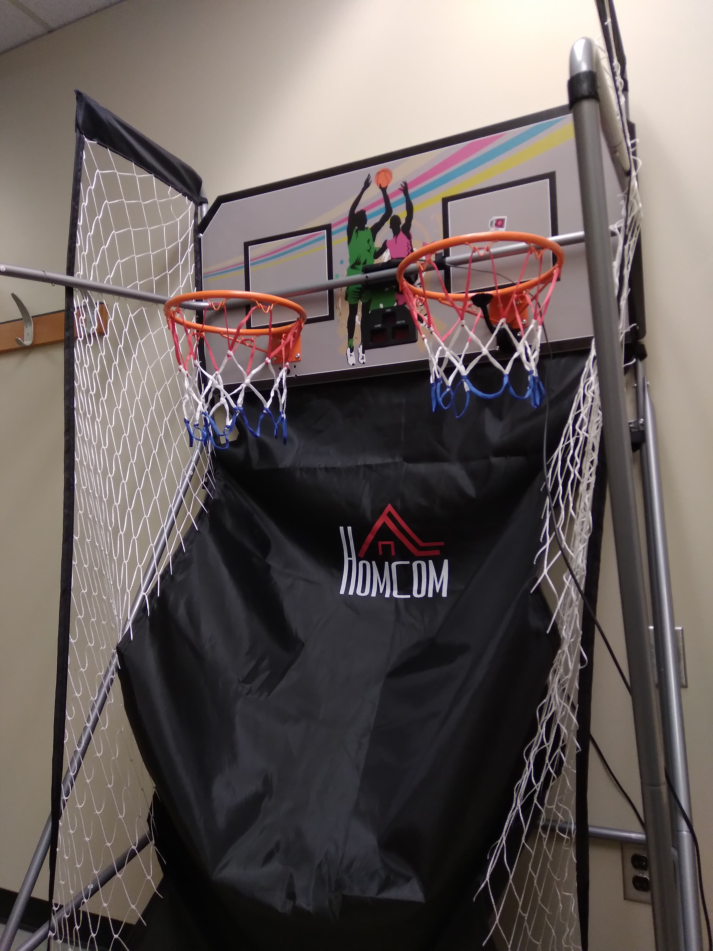
caméra
raspberry pi5

1.Introduction

- Objectif du projet :
Le projet Truqac a pour but de sensibiliser les étudiants de l’UQAC et autres établissements éducatifs au tri des déchets de manière ludique. Il repose sur l’intégration d’un panier de basket intelligent qui reconnaît les objets jetés et les trie automatiquement.

- Résumé des fonctionnalités :
- Détection des mouvements des objets qui sont lancés par un étudiant.
- Reconnaissance automatique des objets jetés (déchets).
- Tri automatique des déchets dans les poubelles appropriées.
- Technologies utilisées :
- Raspberry Pi 5 pour le traitement des données.
- Modules caméra pour la reconnaissance visuelle et le suivi des objets.
- Modèle d’IA pour le traitement des images.

2. Matériel requis

- Composants principaux :
- Raspberry Pi 5 : Utilisé comme unité centrale de traitement pour le projet.
- Caméra Module 3 pour Raspberry Pi 5 (x2) : Utilisé pour capturer des images des objets jetés (Wide angle ; noIR, normal).
- Panier de basket : Une structure modifiée pour intégrer les capteurs et les caméras.
- Réceptacles pour le tri : Bacs de tri pour récupérer les déchets dans leurs catégories respectives (plastique, métal, poubelles, etc.).
- Accessoires :
- Câblage et connectique pour le Raspberry Pi et les caméras.
- Bloc d’alimentation pour alimenter l’ensemble des composants.
- Matériaux de montage (supports pour caméras, cadre pour maintenir les réceptacles).
- Outils logiciels :
- Raspberry Pi OS : Système d'exploitation pour la configuration du Raspberry Pi.
- Bibliothèques Python : OpenCV (traitement d'image), TensorFlow
- Logiciel de traitement des données pour le leaderboard et les statistiques. (A développer)

3. Installation et configuration du matériel

- Montage physique :
- Fixez les caméras sur le cadre du panier de basket de manière à capturer une vue claire des objets entrant dans le panier.
- Connectez les caméras au Raspberry Pi 5 via les ports prévus à cet effet.
- Installez le Raspberry Pi sur une surface stable à proximité du panier.
- Positionnez les réceptacles de tri sous la sortie du panier.
- Connexion et alimentation :
- Branchez le Raspberry Pi à une source d’alimentation adaptée.
- Connectez tous les composants via les câbles appropriés (HDMI, GPIO pour capteurs supplémentaires si nécessaire).

4. Mise en place du logiciel

- Configuration de l'environnement :
- Installez Raspberry Pi OS en suivant les instructions officielles de Raspberry Pi.
- Installez les bibliothèques nécessaires :
- Assurez-vous que le système est à jour :
sudo apt-get update
sudo apt-get upgrade
- Installez les bibliothèques pour le traitement d'image et l'IA :
sudo apt-get install python3-opencv python3-pip
pip3 install numpy
- Explication du code pour la détection de mouvement et capture d'images
- Initialisation de la caméra :
  - Le module Picamera2 est utilisé pour configurer et capturer les images à partir des caméras :
from picamera2 import Picamera2
picam2 = Picamera2()
picam2.configure(picam2.create_preview_configuration(main={"format": "RGB888", "size": (800, 600)}))
picam2.start()
  - Paramètres ajustés :
- ExposureTime : Réduit le temps d'exposition pour capter des mouvements rapides.
- FrameRate : Augmente la cadence pour suivre les mouvements plus précisément.
- Initialisation pour la détection de mouvement :
  - On initialise une variable previous_frame pour stocker l'image précédente.
  - Un répertoire photos est créé pour sauvegarder les images capturées :
previous_frame = None
photo_directory = "photos"
os.makedirs(photo_directory, exist_ok=True)
- Capture d'images et traitement des cadres :
  - Conversion en niveaux de gris : Facilite la comparaison entre les images successives.
  - Flou gaussien : Réduit le bruit pour éviter les détections erronées.
gray = cv2.cvtColor(frame, cv2.COLOR_BGR2GRAY)
gray = cv2.GaussianBlur(gray, (5, 5), 0)
- Calcul de la différence entre images :
La différence entre previous_frame et l'image actuelle est calculée pour détecter les zones en mouvement :
frame_delta = cv2.absdiff(previous_frame, gray)
thresh = cv2.threshold(frame_delta, 50, 255, cv2.THRESH_BINARY)[1]
- Détection des contours et sauvegarde des images :
  - Les contours des zones en mouvement sont détectés avec OpenCV.
  - On capture la région d'intérêt (ROI) autour des mouvements :
contours, _ = cv2.findContours(thresh, cv2.RETR_EXTERNAL, cv2.CHAIN_APPROX_SIMPLE)
for contour in contours:
if cv2.contourArea(contour) < 1000:
continue
(x, y, w, h) = cv2.boundingRect(contour)
roi = frame[y:y + h, x:x + w]
cv2.imwrite(photo_path, roi)
- Arrêt du programme :
Le programme continue jusqu'à ce que 1000 images soient capturées ou que l'utilisateur presse "q" pour quitter.
- Exécution du programme :
  - Télécharger les différents codes :
- “testd.py”
- “MobileNetSSD_deploy.caffemodel”
- “MobileNetSSD_deploy.prototxt”
Les fichiers “MobileNetSSD_deploy.caffemodel” et “MobileNetSSD_deploy.prototx” sont des fichiers qui ne sont pas directement utilisés dans le code principal mais qui sont une deuxième solution pour la détection d’objet.
Si vous avez un problème avec le téléchargement de ces deux fichier, vous pouvez exécutez le script “download_models.py”.
  - Lancer la commande :
python3 testd.py --prototxt MobileNetSSD_deploy.prototxt --model MobileNetSSD_deploy.caffemodel --confidence 0.9

5. Méthode de détection d’objet

Pour différencier les types d’objets capturés lors des lancés effectué par les étudiants, le projet utilise Teachable Machine de Google. Voici les étapes principales :
- Entraînement avec Teachable Machine :
- Accédez à Teachable Machine : https://teachablemachine.withgoogle.com/
- Cliquez sur “Ouvrir le projet à partir du fichier” : ouvrir le fichier “project.tm”
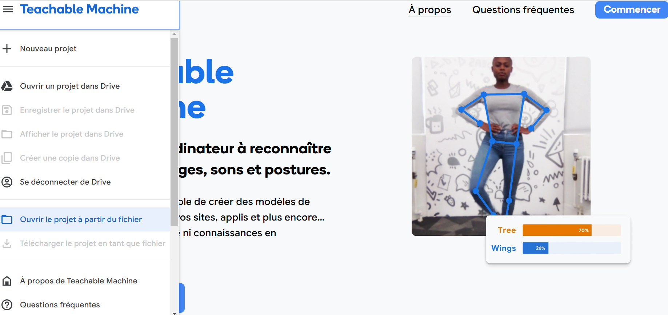

- Classes actuelles :
Il y a actuellement deux classes, la classe “Ballon” et la classe “Canette”.
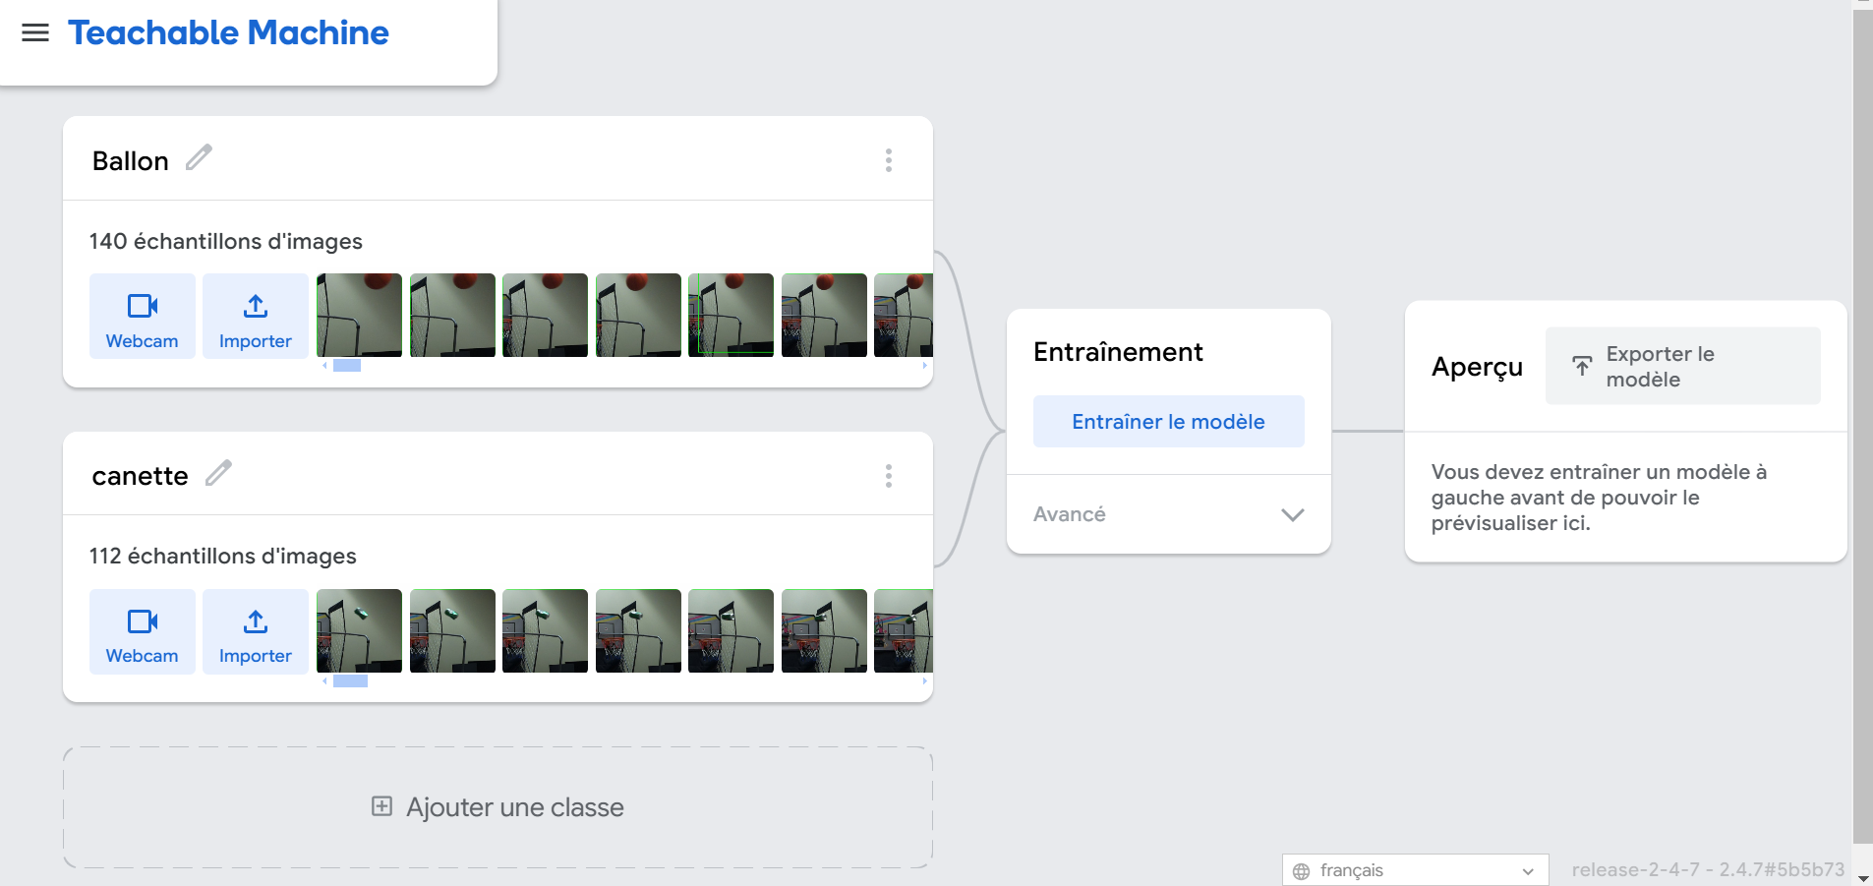
- Ajoutez des échantillons : Vous avez la possibilité de rajouter des classes (“bouteille, pot de yaourt, etc”. Pour cela, capturez des images des objets correspondants pour chaque classe en utilisant votre caméra ou en important des images existantes (vous pouvez lancer le code “test.d” et lancer les objets devant la caméra, cela prendra des images des objets en mouvement).
- Entraînez le modèle : Lancez l’entraînement directement sur la plateforme pour vérifier que cela fonctionne bien.
- Exportez le modèle : Une fois l’entraînement terminé, exportez le modèle au format TensorFlow ou TensorFlow Lite.
- Intégration dans le projet :
- Combinez avec le code de capture : Modifiez le script de détection de mouvement pour intégrer le modèle de reconnaissance. Utilisez une bibliothèque comme TensorFlow Lite pour charger le modèle et effectuer des prédictions.
- Classification des objets :
  - Appliquez la classification sur chaque image capturée.
  - Associez chaque objet à son réceptacle correspondant (ex. : Ballon -> bac plastique, Canette -> bac métal).

c) Test de reconnaissance :
- Testez le système en jetant différents objets dans le panier et vérifiez que la classification est correcte.
- Analysez les résultats et réentraînez le modèle si nécessaire pour améliorer la précision.

